**Report cho bản Ver0.3**

**By: Tam Do**

Allocation View

* Ring network: vấn đề này sai nhé Sơn, cái này không như cái Sơn nói hôm trước mà nó sẽ như vậy nè

[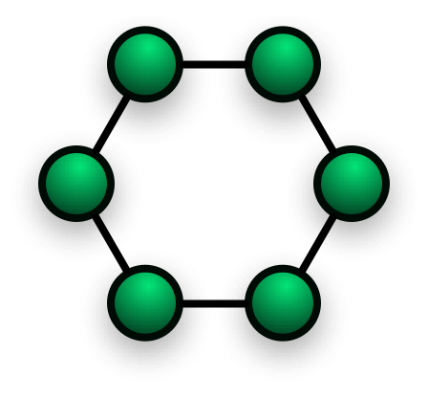](http://upload.wikimedia.org/wikipedia/commons/d/db/NetworkTopology-Ring.png)

* + Ưu: Không cần máy quản lý giữa các máy con
  + Khuyết: 1 máy sập, sẽ ảnh hưởng các máy khác, và băng thông chia đều cho các máy
* Cái mà Sơn đề cập trong bài là “STAR NETWORK” nó mới có kết nối chia sẻ như S đã trình bày ở lần trước
* Application Server: cái này theo T tìm hiểu thì hầu như cái này dùng cho WEB SERVER, nên trong bài của T, T vẫn để là PC
* Store:
  + Nếu máy Application Server bị hư thì các máy con không thể thực hiện được, mình vẫn giữ vấn đề này hả? Vậy là mình chỉ giải quyết nếu hư DB ở Application Server thôi.

**Note: đọc cái Allocation của Tâm vẽ lại rồi cho ý kiến nhé**